RANCANG BANGUN APLIKASI PENJUALAN JILBAB DI TOKO NNHIJAB BERBASIS ANDROID

Oleh
FAISAL TALIKI
T3118177

SKRIPSI

Untuk memenuhi salah satu syarat ujian
Guna memperoleh gelar sarjana



PROGRAM SARJANA
TEKNIK INFORMATIKA
UNIVERSITAS ICHSAN GORONTALO
GORONTALO
2022

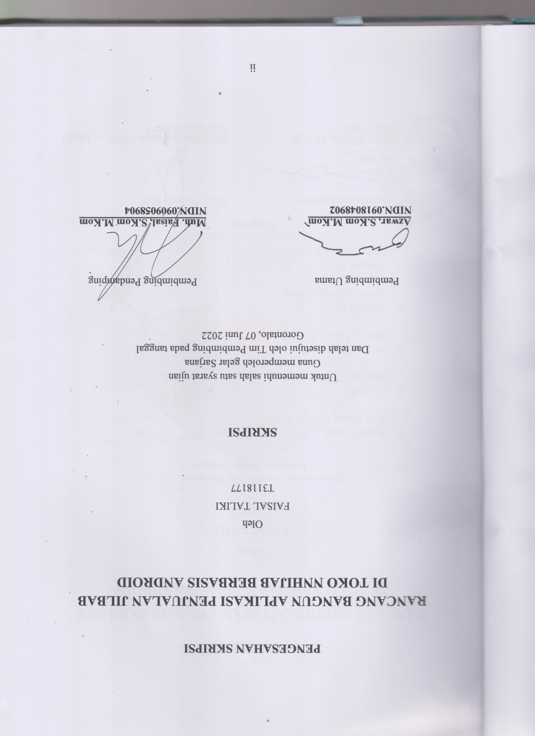

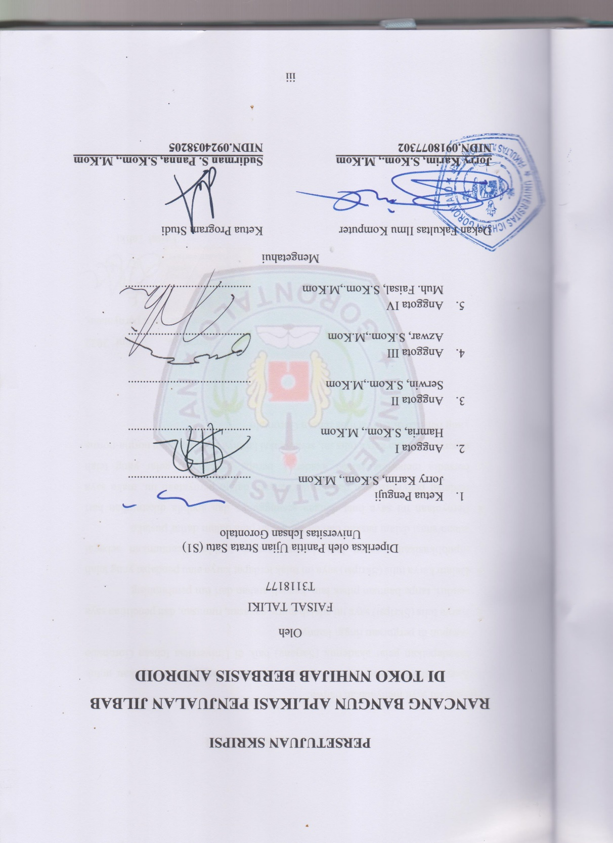




ABSTRACT

FAISAL TALIKI. T3118177. DESIGN AND DEVELOPMENT OF ANDROID- BASED APPLICATION FOR HIJAB SALES AT NNHIJAB STORE

Technology developments continue to grow day by day which makes many parties apply it. Internet media use has various purposes. For business purposes, ranging from small entrepreneurs to large companies utilize internet technology advancements as a functioning medium to promote products or advertisements via the internet. It is marked by the use of computers and the internet in various disciplines, one of which is in the commercial field. The Covid-19 pandemic has had a very serious impact on the economic sector, especially in Tilamuta, Boalemo regency. At least, it can be seen from the number of closures of business activities as a measure to anticipate its spread. For this reason, by providing convenience to NNHIJAB Store customers, a mobile application is needed. The research method used in this study is the Research and Development method addressing to produce a certain product and testing its effectiveness. It consists of several stages, namely system requirements analysis (hardware, software, communication results with users, input, output, process control, system design (interface creation, case diagrams, sequences, classes), and ERD. Based on the results of the questionnaire Thus, at least 40 customers stated that the design and development android-based application for hijab sales at the NNHIJAB Store can help customers to know a product of the NNHIJAB Store. The login, register, and product management functions have also resulted in a product that can be installed on the playstore for use by customers at the NNHIJAB Store. The results obtained from testing are also free of bugs/errors.

Keywords: hijab sales application, android based, Research & Development
ABSTRAK


FAISAL TALIKI. T3118177. RANCANG BANGUN APLIKASI PENJUALAN JILBAB DI TOKO NNHIJAB BERBASIS ANDROID

Perkembangan teknologi dari hari ke hari terus berkembang, yang membuat banyak pihak memanfaatkan teknologi seperti media internet untuk berbagai macam kepentingan, seperti untuk kepentingan bisnis mulai dari pengusaha kecil-kecilan hingga perusahaan besar memanfaatkan kemajuan teknologi internet sebagai media berfungsi untuk mempromosikan produk atau iklan melalui internet. Hal ini ditandai dengan penggunaan komputer dan internet dalam berbagai disiplin ilmu, salah satunya di bidang komersial. Adanya pademi Covid-19 membawa dampak yang sangat serius terhadap sektor ekonomi terutama di kabupaten boalemo khususya di tilamuta. Setidaknya terlihat dari banyakya penutupan kegiatan usaha sebagai langkah antisipasi penyebarannya.Untuk itu dengan memberikan kemudahan kepada pelanggan Toko NNHIJAB maka dibutuhkan sebuah aplikasi mobile. Metode penelitian yang digunakan dalam penelitian ini menggunakan metode Research and development, tujuan penelitian dari Research and development yaitu untuk menghasilkan sebuah produk tertentu dan menguji keefektifan produk tersebut. ini terdiri dari beberapa tahapan. Yaitu, analisis kebutuhan sistem (perangkat keras, perangkat lunak, hasil komunikasi dengan pengguna, input, output, kontrol proses dan kontrol, dan desain / desain sistem (pembuatan antarmuka, diagram use case, urutan, kelas) dan ERD.Berdasarkan hasil dari kuesioner tersebut maka setidaknya 40 pelanggan menyatakan Aplikasi Rancang Bangun Penjualan Jilbab Di Toko NNHIJAB dapat membantu pelanggan dalam halnya mengetahui sebuah produk itu sendiri dari Toko NNHIJAB.jadi dapat disimpulkan Aplikasi Rancang Bangun Penjualan Jilbab Di Toko NNHIJAB, Secara fungsional pembangunan sistem sudah sesuai dengan pengujian, diantaranya fungsi login, register, dan fungsi mengelolah sebuah produk, juga telah menghasilkan sebuah produk yang dapat di install di playstore untuk digunakan oleh pelanggan di Toko NNHIJAB dan hasil yang di dapat dari pengujian juga sudah bebas dari bug/error.

Kata kunci: aplikasi penjualan jilbab, berbasis android, Research & Development

KATA PENGANTAR
Alhamdulillah, puji dan syukur panjatkan kepada Allah SWT, atas berkat dan rahmatnyalah sehingga penulis dapat menyelesaikan usulan penelitian Proposal ini dengan judul “RANCANG BANGUN APLIKASI PENJUALAN JILBAB DI TOKO NNHIJAB BERBASIS ANDROID”. Dan shalawat serta salam tak lupa kita hanturkan kepada junjungan kita Nabi besar Muhammad SAW, beserta kepada keluarga beliau, sahabat beliau, kerabat beliau, serta umat islam yang selalu senantiasa masih mengikuti ajaran beliau sampai sekarang. Adapun tujuan dari penulisan propsal ini, untuk memenuhi Salah satu syarat penyusunan Skripsi Program Studi Teknik Informatika Fakultas Ilmu Komputer Universitas Ichsan Gorontalo.
Penulis menyadari sepenuhnya bahwa usulan penelitian ini tidak mungkin terwujud tanpa bantuan dan dorongan dari berbagai pihak, baik bantuan moril maupun materil. Untuk itu, dengan segala keikhlasan dan kerendahan hati , penulis mengucapkan banyak terima kasih dan penghargaan yang setinggi-tingginya kepada :
- Bapak Dr. Hj. Juriko Abdussamad, M.Si, selaku Ketua Yayasan Pengembangan Ilmu Pengetahuan dan Teknologi (YPIPT) Ichsan Gorontalo;
- Bapak Dr. Abdul Gaffar La Tjokke, M.Si, selaku Rektor Universitas Ichsan Gorontalo;
- Bapak Jorry Karim, M.Kom, selaku Dekan Fakultas Ilmu Komputer Universitas Ichsan Gorontalo;
- Bapak Sudirman Melangi, M.Kom, selaku Wakil Dekan I Bidang Akademik dan kemahasiswaan Fakultas Ilmu Komputer Universitas Ichsan Gorontalo;
- Ibu Irma Surya Kumala, M.Kom selaku Wakil Dekan II Bidang Administrasi Umum dan Keuangan Fakultas Ilmu Komputer Universitas Ichsan Gorontalo;
- Bapak Sudirman S.Panna, M.Kom, selaku Ketua Jurusan Teknik Informatika Fakultas Ilmu Komputer Universitas Ichsan Gorontalo;
- Bapak Azwar, M.Kom, selaku pembimbing I, yang telah membimbing penulis selama mengerjakan usulan penelitian ini;
- Bapak Muh Faisal, M.Kom, selaku pembimbing II, yang telah membimbing penulis selama mengerjakan usulan penelitian ini;
- Bapak dan Ibu Dosen Universitas Ichsan Gorontalo yang telah mendidik dan mengajarkan berbagai disiplin ilmu kepada penulis;
- Kedua Orang Tua saya yang tercinta, atas segala kasih sayang, jerih payah dan doa restunya dalam membesarkan dan mendidik penulis;
- Rekan-rekan seperjuangan yang telah banyak memberikan bantuan dan dukungan moril yang sangat besar kepada penulis;
- Kepada semua pihak yang ikut membantu dalam penyelesaian Skripsi ini yang tak sempat penulis sebutkan satu-persatu.
Semoga Allah, SWT melimpahkan balasan atas jasa-jasa mereka kepada kami. Penulis menyadari sepenuhnya bahwa apa yang telah dicapai ini masih jauh dari kesempurnaan dan masih banyak terdapat kekurangan. Oleh karena itu, penulis sangat mengharapkan adanya kritik dan saran yang konstruktif. Akhirnya penulis berharap semoga hasil yang telah dicapai ini bermanfaat bagi kita semua, Aamiin.

Gorontalo, ……………………2022

Penulis

DAFTAR ISI
Halaman
HALAMAN JUDUL i
PENGESAHAN SKRIPSI ii
PERSETUJUAN SKRIPSI iii
PERNYATAAN SKRIPSI iv
ABSTRACT v
ABSTRACK vi
KATA PENGANTAR vii
DAFTAR ISI ix
DAFTAR GAMBAR xi
DAFTAR TABEL xiii
BAB I PENDAHULUAN 1
1.1 Latar Belakang 1
1.2 Identifikasi Masalah 2
1.3 Rumusan Masalah 3
1.4 Tujuan Penelitian 3
1.5 Manfaat Penelitian 3
1.5.1 Manfaat Teoritis 3
1.5.2 Manfaat Praktis 3
BAB II LANDASAN TEORI 5
2.1 Tinjauan Studi 5
2.2 Tinjauan Pustaka 7
2.2.1 Rancang Bangun 7
2.2.2 Aplikasi 7
2.2.3 E-commerce 7
2.2.4 Android 7
2.2.4.1 Flutter 8
2.2.4.2 MongoDB 9
2.2.4.3 ExpressJS 10
2.2.4.4 RestfulAPI 10
2.2.4.5 JSON 10
2.2.4.6 NodeJS 11
2.2.4.7 JSON Web Token 11
2.3 Kerangka Pikir 13
BAB III METODE PENELITIAN 15
3.1 Jenis, Metode, Subjek Objek Penelitian, Lokasi Penelitian,
Waktu Penelitian 15
3.2 Pengumpulan Data 16
3.3 Pengembangan Sistem 16
3.3.1 Sistem Yang Diusulkan 16
3.3.2 Analisis Sistem 17
3.3.3 Desain Sistem 18
3.4 Konstruksi Sistem 19
3.5 Pengujian Sistem 19
3.5.1 Black Box Testing 20
3.5.2 User Acceptance Testing 21
BAB IV HASIL PENELITIAN 22
4.1 Hasil Pengembangan Sistem 22
4.1.1 Perancangan Sistem 22
4.1.2 Desain Sistem 25
4.1.3 Konstruksi Sistem 28
4.1.4 Pembuatan User Interface (UI) 28
4.1.5 Pengujian Sistem 41
BAB V PEMBAHASAN 47
5.1 Tampilan Desain Sistem 47
BAB VI PENUTUP 60
6.1 Kesimpulan 60
6.2 Saran 60
DAFTAR PUSTAKA 61

DAFTAR GAMBAR
Halaman
Gambar 2.3 : Kerangka Pikir 14
Gambar 3.1 : Sistem Yang Diusulkan 17
Gambar 3.2 : Rangkaian Storyboard 18
Gambar 4.1 : Use Case Penjual Sebagai Administrator 22
Gambar 4.2 : Use Case Pembeli 23
Gambar 4.3 : Class Diagram (Hasil Analisis Sistem) 24
Gambar 4.4 : Sistem Sequence Diagram Transaksi 25
Gambar 4.5 : Pembuatan program dalam database MongoDB 27
Gambar 4.6 : Pembuatan program penyusunan aplikasi dalam format
Widget dan Flutter 27
Gambar 4.7 : Pembuatan Interface Design (Hasil Desain Sistem) 28
Gambar 4.8 : Desain tampilan wireframe saat aplikasi di buka 29
Gambar 4.9 : Desain tampilan aplikasi wireframe login 30
Gambar 4.10 : Desain tampilan aplikasi wireframe register 31
Gambar 4.11: Desain tampilan aplikasi wireframe main page 32
Gambar 4.12 : Desain tampilan aplikasi wireframe detail produk 33
Gambar 4.13 : Desain tampilan aplikasi wireframe item produk 34
Gambar 4.14 : Desain tampilan aplikasi wireframe list item produk 35
Gambar 4.15 : Desain tampilan aplikasi wireframe transaksi selesai 36
Gambar 4.16 : Desain tampilan aplikasi wireframe favorite produk 37
Gambar 4.17 : Desain tampilan aplikasi wireframe account 38
Gambar 4.18 : Desain tampilan aplikasi wireframe info 39
Gambar 4.19 : Desain tampilan aplikasi wireframe profile 40
Gambar 5.1 : Desain tampilan awal saat pertama kali membuka aplikasi 47
Gambar 5.2 : Desain tampilan login page pada aplikasi 48
Gambar 5.3 : Desain tampilan register page pada aplikasi 49
Gambar 5.4 : Desain tampilan home page pada aplikasi 50
Gambar 5.5 : Desain tampilan detail produk pada aplikasi 51
Gambar 5.6 : Desain tampilan tambah ke keranjang pada aplikasi 52
Gambar 5.7 : Desain tampilan melanjutkan proses transaksi pada aplikasi 53
Gambar 5.8 : Desain tampilan total pembayaran transaksi pada aplikasi 54
Gambar 5.9 : Desain tampilan berhasil transaksi pada aplikasi 55
Gambar 5.10 : Desain tampilan favorite page pada aplikasi 56
Gambar 5.11 : Desain tampilan account page pada aplikasi 57
Gambar 5.12 : Desain tampilan about page pada aplikasi 58
Gambar 5.13 : Desain tampilan profile pembuat pada aplikasi 59

DAFTAR TABEL
Halaman
Tabel 2.1 : Tinjauan Studi 5
Tabel 4.1 : Hasil Pengujian Black Box 41
Tabel 4.2 : Format Opsi Jawaban Dan Bobot Pengujian UAT 44
Tabel 4.3 : Format Kuesioner pengujian UAT 44
Tabel 4.4 : Format Jawaban Kuesisoner pada Pengujian UAT 45
Tabel 4.5 : Format Hasil Pengujian UAT 46

BAB I
PENDAHULUAN
- Latar Belakang
Seiring dengan berkembangnya teknologi dan informasi, sebagian orang membutuhkan informasi atau jasa secara cepat dan mudah untuk kebutuhan sehari-hari, Salah satunya yaitu di bidang perangkat mobile [1].
Perkembangan teknologi informasi saat ini merupakan kebutuhan yang harus dimiliki oleh setiap organisasi untuk meningkatkan efektivitas dan efisiensi bisnis [2].
Perkembangan teknologi dari hari ke hari terus berkembang, yang membuat banyak pihak memanfaatkan teknologi seperti media internet untuk berbagai macam kepentingan, seperti untuk kepentingan bisnis mulai dari pengusaha kecil-kecilan hingga perusahaan besar memanfaatkan kemajuan teknologi internet sebagai media berfungsi untuk mempromosikan produk atau iklan melalui internet [3].
Karena sifat internet yang tidak mengenal batas geografis, internet merupakan media informasi yang dapat diakses lintas batas dalam perkembangan teknologi komunikasi dan komputer. Perkembangan teknologi dengan menggunakan perangkat internet contohnya e-commerce. E-commerce adalah pengembangan dari sistem perdagangan online, dan konsumen tidak lagi harus pergi ke pasar atau toko untuk menemukan produk yang mereka butuhkan. Konsumen cukup menggunakan media komputer dengan satu jaringan internet untuk membuka alamat website penyedia produk dan aplikasi mobile yang mereka gunakan.
Hal ini ditandai dengan penggunaan komputer dan internet dalam berbagai disiplin ilmu, salah satunya di bidang komersial. Apalagi bagi para pebisnis, hal ini sangat menguntungkan karena mereka bisa berbisnis online melalui internet dan menjangkau seluruh belahan dunia yang berbeda. Saat ini sudah banyak Toko online di Indonesia yang menggunakan media internet seperti website dan handphone, namun sudah sangat dikenal masyarakat luas.
Adanya pademi Covid-19 membawa dampak yang sangat serius terhadap sektor ekonomi terutama di kabupaten boalemo khususya di tilamuta. Setidaknya terlihat dari banyakya penutupan kegiatan usaha sebagai langkah antisipasi penyebarannya.
Covid-19 juga membawa perubahan terjadi penurunan pembelian pada Toko NNHIJAB. Hal ini menjadi masalah akibat banyak masyarakat sekitar yang khawatir dengan covid-19. Untuk itu dengan memberikan kemudahan kepada pelanggan Toko NNHIJAB maka dibutuhkan sebuah aplikasi mobile.
Toko NNHijab merupakan Toko penjualan yang menjual jilbab yang berdiri pada tanggal 17 bulan juli tahun 2020 terletak di desa perum piloliyanga Toko ini dibuka dari jam 08.00 sampai jam 22.00 WITA. Toko NNHijab merupakan Toko yang menjual berbagai model jilbab. Toko NNHijab biasa mempromosikan penjualannya berupa jilbab yang biasanya dilakukan di setiap hari pasar. Dan tentunya juga Toko NNHijab mempromosikan produk nya di sosial media seperti facebook dan instagram. Karena banyaknya marketing yang melakukan kegiatan seperti ini sehingga untuk pemasaran produk dan layanannya masih belum maksimal khusunya di Toko NNHIJAB dalam melakukan kegiatan pemasaran.
Promosi juga tidak menjamin bahwa produk itu terjual cepat karena kurangya perhatian dari masyarakat khusunya di tilamuta.
Berdasarkan masalah di atas, maka penulis melakukan penelitian dengan judul “Rancang Bangun Aplikasi Penjualan Jilbab Di Toko NNHIJAB Berbasis Android”.
Identifikasi Masalah
Dari penjelasan latar belakang di atas, dapat disimpulkan identifikasi dari permasalahan dalam transaksi jual beli pada aplikasi penjualan berbasis android :
- Promosi tidak pengaruh terhadap minat beli masyarakat pada Toko NNHIJAB maka dibutuhkan sebuah aplikasi mobile.
- Dibutuhkan aplikasi mobile untuk meningkatkan omset penjualan pada Toko NNHIJAB.

    - Rumusan Masalah
Berdasarkan uraian di atas, dapat dirumuskan permasalahan penelitian sebagai berikut:
- Bagaimana merancang aplikasi berbasis android untuk melakukan pembelian produk?.
- Bagaimana membantu Toko NNHIJAB dapat kembali meningkatkan pelanggan di tengah-tengah kondisi Covid-19?
- Apakah dengan adanya aplikasi penjualan ini bisa menggantikan kegiatan pemasaran produk?
- Bagaimana membangun sistem yang efektif ?.
      - Tujuan Penelitian
Penelitian ini dilakukan dengan tujuan sebagai berikut:
- Membangun aplikasi Penjualan berbasis android sebagai media transaksi jual beli produk.
- Guna mengurangi dampak Covid-19 dalam hal-nya transaksi jual beli di Toko NNHIJAB.
        - Manfaat Penelitian
Penelitian ini dapat memberikan beberapa manfaat yakni:
    - Membantu masyarakat di sekitar agar tetap mematuhi protocol kesehatan Covid-19 dalam hal-nya melakukan transaksi jual beli.
    - Membantu meningkatkan pendapatan penjualan di tengah-tengah Covid-19.
    - Jika sistem ini dikembangkan dengan penuh maka sistem ini dapat membantu masyarakat di sekitar tanpa harus keluar rumah.
          - Manfaat Teoritis
Hasil dari penelitian ini dapat menjadi landasan dalam pengembangan aplikasi penjualan berbasis android di Toko NNHIJAB secara lebih lanjut.
            - Manfaat Praktis
Adapun manfaat yang ingin dicapai penulis dalam penelitian ini:
- Bagi mahasiswa
Implementasi ilmu yang didapat dalam perkuliahan untuk digunakan sebagai penelitian ilmiah di Fakultas Ilmu Komputer Universitas Gorontalo.
- Bagi universitas
Diharapkan dapat memberikan manfaat berupa sumber ilmu pengetahuan melalui Penjualan bahan produk.

BAB II
LANDASAN TEORI
Tinjauan Studi
Yang menjadi tinjauan studi dalam penelitian ini adalah sebagai berikut:
Tabel 2.1 Tinjauan Studi
No | Peneliti | Judul | Tahun | Metode | Hasil
1 | Rahmat Fadli Isnanto dan  Apriansyah Putra, M. Kom | Rancang Bangun Aplikasi M-Commerce Berbasis Android  Sebagai Media Pemesanan Pada Distro Online | 2019 | Pemograman Java Android dan PHP  berelasi dengan database MySQL | Dengan adanya penerapan Aplikasi Mobile Commerce  dapat membantu penjual dalam melakukan pengelolahan data pemesanan barang, data pelanggan, dan konfirmasi pengiriman barang [4].
2 | Muhammad Hendriawan,  Thomas Budiman, Verdi Yasin, Asih Septian Rini | Pengembangan Aplikasi E-Commerce di PT Putra Sumber Abadi Menggunakan Flutter | 2021 | Menggunakan  pemograman Dart dengan DBMS PostgreSQL | Sistem penerapan e-commerce untuk system penjualan dan mempromosikan barangnya secara online, memudahkan pembeli dalam membeli barang tanpa di batasi waktu dan tempat, memudahkan dalam mengelolah data barang [5].

No | Peneliti | Judul | Tahun | Metode | Hasil
3 | Rudi Setiawan,  Wahyu Nugroho | Rancang Bangun Aplikasi  Pemesanan Makanan Berbasis Android | 2021 | Dart dengan framework  flutter android dan php | Sistem informasi pemesanan makanan berbasis aplikasi dapat membantu pelanggan untuk memilih menu makanan yang diinginkan dan pelanggan dapat mengatur berapa jumlah menu makanan yang ingin di pesan. Hal tersebut memungkinkan dapat meminimalisasi kesalahan-kesalahan pada proses pemesanan, sehingga informasi pesanan pelanggan dapat terproses secara akurat [6].
4 | Rice Novita dan  Rido Randika Putra | Rancang Bangun E-commerce  Mengguanakan Platform Android | 2020 | Java berbasis  pemograman android | Memudahkan melakukan transaksi jual beli dan dapat menarik konsumen menjali lebih banyak dengan waktu efektif serta dengan kualitas layanan yang lebih baik. Di samping itu pemilik usaha dapat dengan cepat memikirkan strategi bisnins yang dilakukan untuk dapat bersaing dengan pebisnis lainnya [7].
5 | Santoso dan Jeferson Hutahaean | Aplikasi Toko Buku Online Berbasis Mobile E-commerce | 2018 | PHP berbasis sistem mobile | Pengguna handphone khususnya smartphone dapat dengan mudah melakukan pembelian dan penawaran terhadap buku-buku yang dijual [8].

  - Tinjauan Pustaka
Rancang Bangun
Rancang Bangun merupakan tahap dari setelah analisis dari siklus pengembangan sistem yang merupakan pendefinisian dari kebutuhan-kebutuhan fungsional, serta menggambarkan bagaimana suatu dibentuk yang dapat berupa penggambaran, perencanaan, dan pembuatan sketsa atau pengaturan dari beberapa elemen yang terpisah ke dalam satu kesatuan yang utuh dan berfungsi, termasuk menyangkut mengkonfigurasi dari komponen-komponen perangkat keras dan perangkat lunak dari suatu system [9].
Aplikasi
Aplikasi merupakan penerapan pengimplementasikan suatu hal, data, permasalahan, pekerjaan kedalam suatu sarana atau media yang dapat digunakan untuk menerapakan atau mengimplementasikan hal atau permasalahan tersebut sehingga berubah menjadi suatu bentuk yang baru, tanpa menghilangkan nilai-nilai dasar dari hal, permasalah atau pekerjaan [9].
E-Commerce
Internet Commerce atau Ecom atau Ecommerce atau Immerce yang pada dasarnya semua sebutan diatas mempunyai makna yang sama. Istilah-istilah tersebut berarti membeli atau menjual secara elektronik dan kegiatan ini dilakukan pada jaringan internet. E-commerce atau dapat disebut perdagangan elektronik adalah penyebaran, pembelian, penjualan, pemasaran barang dan jasa melalui sistem elektronik seperti internet atau televisi, radio dan jaringan komputer lainnya [9].
Android
Awalnya android dirilis dari tahun 2007-2008 mulai dari android alpha ataupun beta dan android sendiri terbagi menjadi beberapa level mulai dari versi android 1.0 atau sampai dengan versi android saat ini versi 11 atau disebut dengan android R.
Android merupakan sistem operasi berbasis linux milik google. Android menyediakan platform terbuka bagi pengembang untuk dapat dengan bebas menciptakan aplikasi mereka sendiri. Saat ini android menjadi sistem operasi paling populer di dunia [7].
Menjelaskan 4 lapisan utama android yaitu [7]:
  - Linux kernel, di lapisan ini berisikan device tingkatkan rendah dari komponen perangkat keras.
  - Berisi perpustakaan, semua kode dan menyediakan fitur utama dari sistem operasi Android.
  - Waktu proses Android berada pada level yang sama dengan perpustakaan. Android runtime menyediakan kumpulan frasa yang dapat didorong oleh pengembang aplikasi Android untuk menggunakan pemrograman Java..
  - Kerangka kerja aplikasi memaparkan berbagai fitur sistem operasi Android kepada pengembang aplikasi dan membuat semuanya tersedia dalam aplikasi yang mereka buat.
Flutter
Flutter adalah kerangka kerja lintas platform yang menargetkan pengembangan aplikasi seluler berkinerja tinggi. Flutter dirilis secara publik pada tahun 2016 oleh Google. Selain berjalan di aplikasi Android dan IOS. Flutter dipilih sebagai kerangka kerja tingkat aplikasi Google untuk generasi operasi [10].
Ini memberikan kesempatan untuk membangun aplikasi yang berkinerja tinggi. Fitur reload panas di flutter disebut sebagai stateful hot reload dan itu adalah kunci utama faktor untuk meningkatkan siklus pengembangan [10].
Flutter mendukungya selama pengembangan. Reload panas stateful adalah diimplementasikan dengan mengirimkan kode sumber yang diperbarui ke Dart Virtual Machine (Dart VM) yang sedang berjalan tanpa mengubah struktur bagian dalam aplikasi oleh karena itu transisi dan tidakan aplikasi akan terpelihara dengan baik setelah reload panas [10].
MongoDB
Merupakan sebuah sistem basis data yang berbasis dokumen (Document Oriented Database) dan termasuk sistem basis data yang menganut paham NoSQL. NoSQL singkatan dari Not Only SQL, artinya sebuah sistem basis data tidak hanya harus menggunakan perinatah SQL untuk melakukan proses manipulasi data. MongoDB tidak memiliki tabel, kolom dan baris. Pada MongoDB yang ada hanyalah collection dan dokumen [11].
Dokumen yang terdapat dalam MongoDB dapat memiliki atribut yang berbeda dengan dokumen lain walaupun berada dalam satu collection. Hal ini tidak dapat dilakukan dalam RDBMS, dimana sebuah baris dalam tabel tidak mungkin memiliki kolom yang berbeda dengan baris yang lain jika berada dalam satu table [11].
Kelebihan MongoDB [11]:
- Performa yang ditawarkan MongoDB lebih cepat disebabkan oleh memory cached dan format dokumennya yang berbentuk seperti JSON.
- Kita tidak perlu membuat struktur tabel, karena MongoDB akan otomatis membuatkan struktur tabelnya pada saat proses insert (fleksibel skema)
Kekurangan MongoDB [11]:
- Belum banyak hosting yang support.
- Fleksibelitas dalam query sebagai contoh tidak adanya JOIN.
- Selain itu, karena bervariasinya produk dan format penyimpanan, berpindah antar satu produk database ke produk noSQL lainnya perlu waktu untuk belajar.

ExpressJs
ExpressJs merupakan sebuah framework yang dibangun dengan basis data Javascript dan dikompilasi pada software NodeJS. ExpressJS biasanya digunakan untuk membangun API dan menampung layanan-layanan yang ada. Framework ini banyak digunakan di kalangan pengembangan pemula karena mudahnya dalam membangun layanan-layanan dan mengintegrasikannya pada satu sistem yang dibangun pada ExpressJS [12].
Restful Api
Rest singkatan dari Representational State Transfer. Rest dikenalkan tahun 2000 oleh Roy Fielding dalam disertasinya. Restful Api merupakan salah satu implementasi Api yang memanfaatkan HTTP sebagai protokol komunikasinya walaupun SOAP juga berjalan diatas HTTP, namun Restful Api sangat sederhana dibanding SOAP. Restful Api sangat mudah digunakan, dan bisa diadaptasi di semua bahasa pemrograman secara mudah. Saat ini Restful Api sudah menjadi standard Api yang banyak digunakan ketika kita membuat sistem yang butuh menyediakan api untuk pihak lain [13].
Kenapa Restful Api? [13]:
- Menggunakan HTTP sebagai protokol komunikasi, dimana sudah sangat populer saat ini dengan banyaknya pengguna internet.
- Pembuatan Restful Api sangat mudah karena seperti membuat web pada umumnya.
- Mudah digunakan oleh client baik itu berupa aplikasi web ataupun aplikasi non web seperti aplikasi desktop atau aplikasi mobile.
- Ringan dan mudah dimengerti oleh manusia.
JSON
JSON merupakan sebuah struktur data yang dipakai untuk melakukan pertukaran data JSON dibangun dengan menggunakan basis bahasa pemrograman Javascript dan memiliki tujuan untuk mempermudah saat dibaca oleh manusia atau sebuah system [12].
Bahasa pemrograman pada umumnya sudah menerapkan struktur data ini untuk saling berkomunikasi dengan sistem yang lain karena ringannya struktur data ini dikarenakan penulisannya yang tidak berlebihan berbeda dengan sesamanya yaitu Java XML dan kebutuhan paramater yang hanya memerlukan kunci yang dibutuhkan saja tidak perlu diurutkan [12].
NodeJS
NodeJS merupakan software yang berjalan pada sisi server. Berkat hal tersebut, NodeJS dapat melakukan pekerjaan-pekerjaan pada server seperti halnya bahasa pemrograman PHP, Ruby, Perl, dan lain sebagainya. NodeJS menggunakan mesin Engine V8 yang dibangun Google untuk melakukan kompilasi pada Javascript sehingga dapat dijalankan oleh server. Dengan begitu, NodeJS dapat menjadi satu layanan tersendiri [12].
Software ini menjadi populer karena memudahkan programmer dalam membangun aplikasi dengan alasan basis depan dan belakang dapat disamakan hanya dengan satu bahasa saja bahkan struktur datanya sendiri yang menggunakan JSON. Selain itu, NodeJS memiliki Package Manager untuk mengambil library-library yang ada bernama NPM Library yang disediakan oleh NPM memiliki banyak pengguna karena mudahnya mengitegrasi library yang diambil pada NPM [12]
JSON Web Token
JSON Web Token merupakan sebuah token yang biasa digunakan sebagai media autentikasi antara sebuah aplikasi depan dengan penyedia layanan. Token ini menggunakan tipe data string dan didalamnya mengandung data-data penting yang digunakan oleh aplikasi depan untuk berkomunikasi dengan penyedia layanan [12]
Isi dari JSON Web Token dinamakan payload dan dapat dilihat dengan mudah namun tidak dapat diubah karena token ini menggunakan sebuah kunci yang berfungsi untuk mengidentifikasikan apakah sebuah token yang dikirim adalah token yang sama sehingga membatasi pengiriman dan pengubahan informasi yang dimiliki oleh token [12].
Biasanya penggunaan JSON Web Token untuk autentikasi pada sistem yang menggunakan REST sebagai konsep struktur komunikasi antar system [12].

  - Kerangka Pikir
Kerangka pikir pada penelitian ini dirancang untuk memberi gambaran terhadap proses development sistem mulai dari awal tahap perancangan sistem hingga akhir dari perancangan sistem.
Pada tahapan ini mempunyai 4 tahapan yang harus dilaksanakan dalam metode ini, yaitu:
- Tahap Requirement Planning
Pada fase requirement planning akan melakukan identifikasi kebutuhan dari aplikasi penjualan produk, serta melakukan identifikasi data dan juga kebutuhan perangkat keras serta perangkat lunak yang digunakan dalam proses development aplikasi.
- Tahap Analisis sistem
Tahap analisis sistem dilakukan desing UML seperti membuat class diagram, use case diagram, sequence diagram untuk mengetahui alur proses berjalannya aplikasi yang akan dibangun tentunya. Pembuatan menggunakan aplikasi Visio untuk membantu pembuatan UML serta Flowchart.
- Tahap Construction
Pengembangan pada penelitian ini menggunakan Flutter untuk proses development dan android studio untuk emulator pada saat pembuatan aplikasi dan visual studio untuk pemrogramannya.
- Tahap Cutover
Pada tahap ini dilakukan testing kepada user dengan menggunakan metode blackbox, untuk teknis pengujian ini menggunakan UAT (User Acceptance Test) yang diisi oleh pengguna. Pada tahap ini ditujukan untuk mencari error / bug, apabila ditemukan maka dapat kembali ke tahap construction untuk melakukan perbaikan segera.

Gambar berikut merupakan kerangka pemikiran yang berisikan masalah yang ada pada penelitian.
Gambar 2.3 Kerangka Pikir

BAB III
METODE PENELITIAN
Jenis, Metode, Subjek, Objek, Waktu, dan Lokasi Penelitian
- Jenis Penelitian
Jenis penelitian yang digunakan dalam penelitian ini adalah experimental, yaitu melakukan pengujian untuk mengetahui perubahan kondisi di lapangan untuk menghasilkan perubahan output yang di hasilkan.
- Metode Penelitian
Metode penelitian yang digunakan dalam penelitian ini menggunakan metode Research and development, tujuan penelitian dari Research and development yaitu untuk menghasilkan sebuah produk tertentu dan menguji keefektifan produk tersebut. ini terdiri dari beberapa tahapan. Yaitu, analisis kebutuhan sistem (perangkat keras, perangkat lunak, hasil komunikasi dengan pengguna, input, output, kontrol proses dan kontrol, dan desain / desain sistem (pembuatan antarmuka, diagram use case, urutan, kelas) dan ERD.
Dalam penelitian ini, aplikasi penjualan berbasis android ini nantinya akan menghadirkan perangkat lunak yang dihasilkan kepada pengguna, mulai dari analisis kebutuhan, perancangan antarmuka hingga implementasi. Pengguna diberi kesempatan untuk memberikan masukan agar perangkat lunak yang dibuat nantinya bisa benar-benar memenuhi kebutuhan pengguna.
- Subjek Penelitian
  - Subjek dalam penelitian ini adalah konsumen yakni masyarakat yang pernah melakukan pembelian di Toko NNHIJAB. Data yang digunakan dalam penelitian ini diperoleh dengan menyebar kuesioner. Pendistribusian kuesioner secara formal yang telah dilakukan kepada 40 responden.
  - Hasil penelitian di peroleh dari total kuesioner yang telah diisi oleh responden secara keseluruhan.

- Objek Penelitian
Objek penelitian ini adalah Perancangan Aplikasi Penjualan Bahan Produk Berbasis Android.
- Lokasi Penelitian
Lokasi penelitian dilakukan di Tilamuta tepatnya di Desa Piloliyanga yang berlokasi di perum piloliyanga.
- Waktu Penelitian
Penelitian ini dilakukan selama kurang lebih tiga bulan terhitung pada bulan juni 2021 sampai dengan agustus 2021.
  - Pengumpulan Data
- Wawancara (interview)
penulis melakukan wawancara secara langsung kepada informan yang terlibat dalam aktivitas bisnis penjualan produk jilbab pada aplikasi.
- Survei
Dengan meminta dan mengumpulkan data/dokumen-dokumen yang berhubungan dengan aktivitas penjualan produk yang ada pada aplikasi.
- Observasi
Melakukan pengamatan secara langsung dengan cara pengambilan data dengan melakukan pengamatan ke objek penelitian tentang aktivitas yang berhubungan dengan penelitian. Dan menganalisa suatu sistem sehingga dapat memberikan solusi terhadapat sistem yang akan dibangun.
Pengembangan Sistem
Sistem Yang Diusulkan
Sistem yang diusulkan dalam penelitian ini dapat digambarkan menggunakan flowchart yang ditujukan pada gambar 3.1 berikut ini:

Gambar 3.1 Sistem Yang Diusulkan
Analisis Sistem
Dalam analisis sistem peneliti mengembangkan Persyaratan fungsional sistem dalam penelitian ini meliputi kemampuan sistem untuk mengelola:
- Data produk
- Tambah produk
- Edit produk
- Hapus produk
- Menampilkan produk yang telah di tambahkan
- Data pesanan produk, sistem dapat menambahkan barang yang dibeli ke keranjang belanja, sistem dapat menghitung jumlah total pembayaran secara otomatis.
- Checkout dan transaksi selesai.
Desain Sistem
Desain sistem dalam penjualan produk ini terdiri dari 12 scene dengan tujuan membuat storyboard gambaran interface yang akan di implementasikan dalam pembuatan aplikasi. Gambaran scene yang akan dibuat bisa dilihat pada gambar berikut ini:

Gambar 3.2 Rangkaian Storyboard

- Scene 1 : splash screen sebagai tampilan awal aplikasi pertama kali dibuka.
- Scene 2 : dimana pembeli melakukan login pada aplikasi.
- Scene 3 : dimana pembeli membuat akun pada aplikasi.
- Scene 4 : tampilan main page, dimana berisi tampilan sebuah produk, category produk dan informasi user.
  - Scene 5 : detail product page, berisi info tentang sebuah produk dan menambahkan item ke keranjang maupun ke favorite.
- Scene 6 : item produk page, sebuah tampilan item dari masing-masing produk yang di tambahkan ke keranjang termasuk setiap sub total harga dari masing-masing produk.
- Scene 7 : berisi info pembayaran dari masing-masing produk quantity.
- Scene 8 : sebagai tampilan transaksi selesai.
- Scene 9 : sebagai tampilan dari list item favorite masing-masing produk.
- Scene 10 : sebagai tampilan menu info dari informasi user, biodata pembuat aplikasi.
Konstruksi Sistem
Pada fase konstruksi ini merupakan tahapan pembuatan aplikasi pada tahap analisis dan desain sistem yang akan di implementasikan ke dalam kode program. Beberapa tahapan dalam fase ini yang akan di implementasikan sebagai berikut :
- Lingkungan Implementasi
Penerapan sistem pada hardware yang digunakan.
- Implementasi Basis Data
Penerapan database yang digunakan.
- Melakukan Pemrograman
Menulis kode sumber program dengan bahasa pemrograman yang digunakan diantaranya Widget, Typescript, Dart.
- Implementasi Antarmuka
Penerapan sistem yang akan dikaji dengan menampilkan antarmuka aplikasi.
Pengujian Sistem
Pengujian sistem yang digunakan dalam penelitian ini menggunakan 2 metode yaitu metode black box testing dengan langsung menguji aplikasi pada android dan dijalankan apakah sesuai dengan yang diharapkan. Kemudian menggunakan pengujian metode user acceptance testing (UAT) dengan melakukan pengujian secara langsung kepada pembeli. Semuanya diuji dari sisi interface hingga pada tahap level-level berikutnya.
      - Pengujian Perpindahan Antar Layout
Pengujian ini dilakukan untuk melihat apakah perpindahan dari layout A ke layout B berikutnya berhasil atau tidak.
      - Pengujian Button.
Pengujian ini dilakukan apakah tombol tersebut berfungsi atau tidak.
      - Pengujian Input.
Pengujian ini dilakukan apakah proses input sudah sesuai yang dibuat pada aplikasi.
      - Pengujian Output
Pengujian ini dilakukan apakah proses output atau hasil yang dibuat pada aplikasi sudah sesuai.
      - Pengujian UAT
Pengujian ini dilakukan melalui kuesioner yang diisi oleh pembeli.
3.5.1 Black Box Testing
Black Box Testing yang fokus pada keperluan fungsional dari software dan berusaha untuk menemukan kesalahan dalam beberapa kategori, diantaranya:
- Fungsi-fungsi yang salah atau hilang.
- Kesalahan interface.
- Kesalahan dalam struktur data atau akses basis data eksternal.
- Kesalahan performa.
- Kesalahan inisialisasi dan terminasi.
Jika sudah tidak ada kesalahan-kesalahan tersebut, maka sistem dinyatakan efisien dari segi kesalahan komponen-komponen sistem.

3.5.2 User Acceptance Testing
User Acceptance Testing (UAT) merupakan proses verifikasi bahwa solusi yang dibuat dalam sistem sudah sesuai untuk pengguna. Pengujian ini memberikan gambaran tentang penerimaan oleh pengguna, software kemudian di test oleh beberapa pengguna untuk menjawab kuesioner yang diberikan.
Mengapa UAT ini penting dalam pengembangan software:
- Mempermudah kerja software develover
Salah satu alasan UAT penting dalam proses ini, user baik dari pihak internal maupun user yang terpilih diberi kesempatan untuk menguji kelayakan sebuah software.
- Menyesuaikan dengan user
Tujuannya adalah agar bisa diketahui apakah software sudah berfungsi semestinya, apakah mudah digunakan, atau justru mempersulit user.

BAB IV
HASIL PENELITIAN
Hasil Pengembangan Sistem
Perancangan Sistem
- Use Case Diagram
Use case adalah rangkaian atau deskripsi kelompok yang saling terkait dan membetuk sistem yang teratur yang dilakukan atau diawasi oleh seorang aktor [14].
- Use Case Penjual, menggambarkan dimana kasus penjual sebagai administrator, dapat melakukan registrasi, menambahkan product, edit product, delete product, melihat table product dan dashboard profile.
Gambar 4.1 Use Case Penjual sebagai Administrator
- Use Case Pembeli, menggambarkan beberapa aktivitas pembeli yaitu melakukan registrasi digunakan sebagai syarat untuk dapat login dan mengakses sebuah product pada sistem, lihat product, menambahkan ke keranjang, menambahkan ke favorit, melakukan transaksi, lihat dashboard profile.
Gambar 4.2 Use Case Pembeli
- Class Diagram
Class Diagram adalah deskripsi kelompok dengan objek-objek dengan property, operasi dan relasi yang sama [4]. Fungsi dari class diagram menggambarkan struktur dari sebuah sistem dimana terdapat sebuah struktur pada UML yang menggambarkan dengan jelas struktur serta deskripsi class, atribut, metode, dan hubungan dari setiap objek.
Class diagram bersifat statis, dalam artian diagram kelas bukan menjelaskan apa yang terjadi jika kelas-kelasnya berhubungan, melainkan menjelaskan hubungan apa yang terjadi. Dan kelas ini di implementasikan dengan konsep object-oriented. Bisa dilihat pada gambar berikut ini:
Gambar 4.3 Class Diagram (Hasil Analisis Sistem)
- Sequence Diagram
Sequence diagram adalah satu dari dua interaksi diagram yang mengilustrasikan objek-objek yang berhubungan use case dan message atau pesan-pesanya [4]. Interaksi antara hal-hal di dan sekitar sistem digambarkan pada gambar 4.4 dengan urutan diagram berupa prosedur seorang pembeli beriteraksi dengan sistem saat membuat pesanan untuk suatu produk dengan terlebih dahulu, memilih produk, kemudian pilih produk yang diinginkan oleh pembeli. Kemudian, sistem menunjukan detail page produk yang di pilih oleh pembeli.
pembeli kemudian mengklik tambahkan keranjang, lalu sistem menyajikan tampilan pembayaran, dan kemudian pembeli memasukan quantity product dan sistem menyajikan proses untuk melakukan checkout dan transaksi selesai.

Gambar 4.4 Sistem Sequence Diagram Transaksi
Desain Sistem
Sistem penjualan pada Toko NNHijab berbasis android menggunakan Flutter. Hasil penelitian tersebut menunjukan input dari sistem adalah data user dan data barang. Dan untuk database nya menggunakan MongoDB berbasis document object untuk mengolah data user maupun data produk.
Untuk tahap pertama pada penelitian adalah melakukan perancangan mockup aplikasi menggunakan Figma untuk tampilan user interface terlebih dahulu terhadap pengguna pada aplikasi Toko NNHijab tentunya dengan memanfaatkan flat design agar mempermudah para frontend untuk membangun suatu tampilan antar muka.
Flat design adalah desain pendekatan minimalis yang berfokus pada tipografi, warna cerah, dan ilustrasi 2D, dan menekankan kemudahan penggunaan dengan desain yang bersih tanpa lapisan, bayangan, atau tekstur. Desain datar memiliki lima karakteristik: warna, tanpa efek, elemen sederhana, pemilihan font, dan minimalis.
Dalam penelitian ini, penulis berperan sebagai Fullstack Develover membuat logo dan menentukan gaya desain dari tampilan user interface serta untuk pengaplikasian beberapa bentuk objeck solid. Setelah menentukan gaya desain, penulis membuat model-model konten tersebut dengan menggunakan Figma sebagai UI Design. Implementasi aplikasi bertujuan untuk memudahkan penjualan dan pembelian pada toko NNHijab agar dapat memenuhi target pasar. Pembuatan aplikasi secara keseluruhan (storyboard), penyusunan aplikasi dan perancangan sistem (database) bisa dilihat dibawah ini:
- Pembuatan flowchart
Flowchart merupakan bagan atau alur yang menampilkan langkah-langkah untuk melakukan sebuah keputusan dari proses pembuatan program. Gambar flowchart ditampilkan pada BAB III.
- Pembuatan storyboard
Merupakan sebuah gambaran atau sebuah proses rancangan dalam pembuatan sketsa berupa ide atau sebuah tahapan dalam pengembangan aplikasi. Gambar storyboard ditampilkan pada BAB III.
- Penyusunan aplikasi
Dalam tahapan penyusunan aplikasi, pertama melakukan tahap penyusunan database menggunakan beberapa framework dan program typescript, dan untuk tahap penyusunan aplikasi android menggunakan program Widget bawaan flutter dan Dart untuk programnya. Bisa dilihat pada gambar berikut ini:

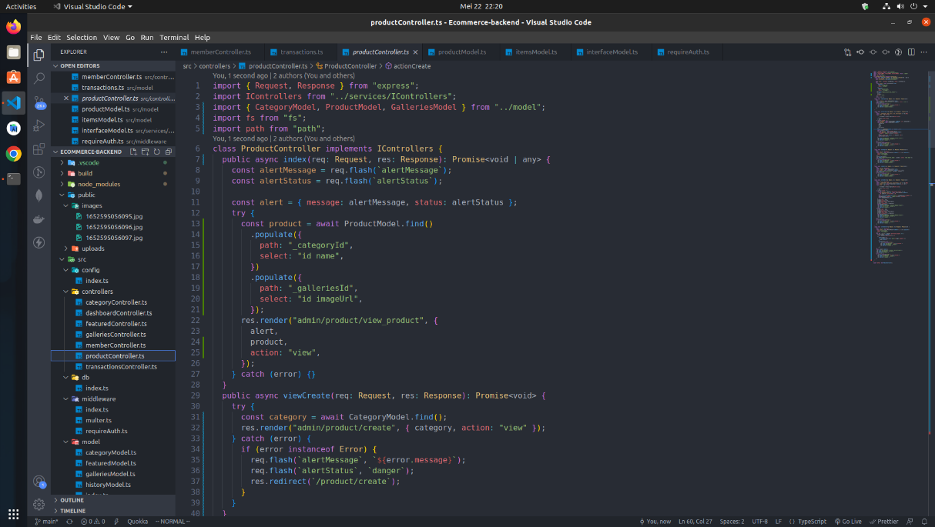

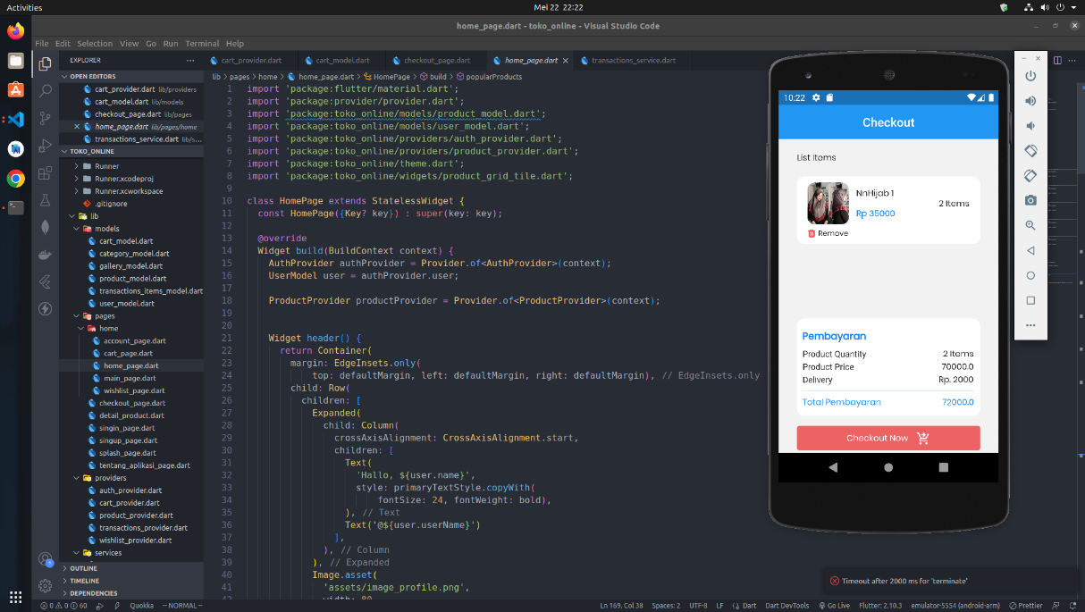
Gambar 4.5 Pembuatan program dalam database MongoDB

Gambar 4.6 Pembuatan program penyusunan aplikasi dalam format Widget dan Flutter
- Pembuatan Interface Design
Pembuatan interface design hasil dari rancangan storyboard yang disusun dan dibuat dalam berbagai referensi.
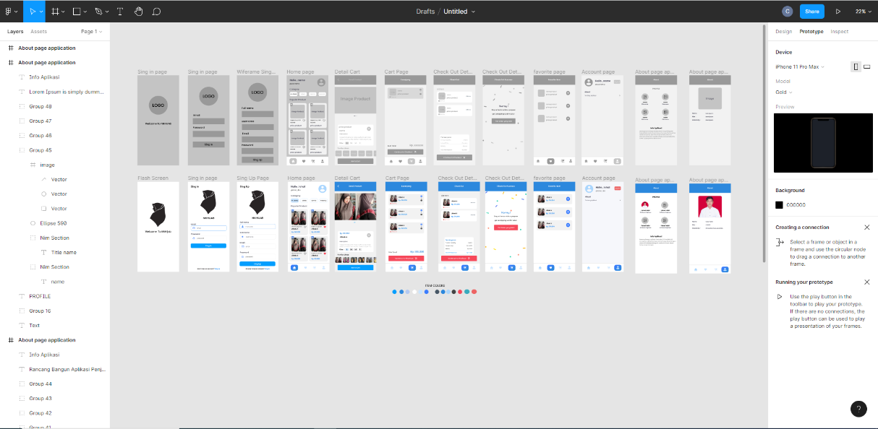

Gambar 4.7 Pembuatan Interface Design (Hasil Desain Sistem)
Konstruksi Sistem
Aplikasi ini dibuat dengan menggunakan hardware dengan spesifikasi hardisk 500GB, RAM 8GB, processor Ryzen 3 2200, sistem operasi dual booting Ubuntu dan Windows. Aplikasi ini diberi nama “TOKO NNHIJAB”. Seluruh rangkaian komponen hasil desain yang telah dirancang, kemudian di implementasikan ke dalam software Visual Studio Code untuk hasil program dan android studio sebagai emulator untuk tahap pengembangan aplikasi. Aplikasi ini dimuat dalam file APK (.apk) dan siap untuk diinstal pada Android.
Pembuatan User Interface (UI)
Dalam proses pembuatan User Interface (UI) pada aplikasi ini dilakukan dengan menggunakan aplikasi Figma. Dalam tahap proses rancangan UI terdapat sebuah lembar kerja yang bernama layout untuk mendesain sebuah produk dan prototype sebagai mirror untuk memungkinkan melihat pada perangkat seluler yang berfokus pada penggunaan dalam antarmuka pengguna dan desain dengan penekanan pada kolaborasi waktu nyata (real-time).
- Desain Tampilan Splash Screen
Desain tampilan awal aplikasi “Toko NNHIJAB” dapat dilihat pada gambar di bawah ini:

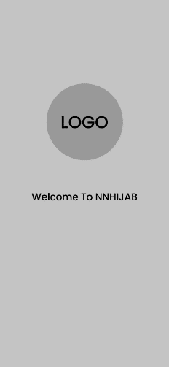

Gambar 4.8 Desain tampilan wireframe saat aplikasi di buka
Pada desain tampilan awal saat membuka aplikasi atau pada desain tampilan sebagai splash screen terdapat logo dan text selamat datang di Toko NNHIJAB.

- Desain Tampilan Login Page
Desain tampilan login pada palikasi “Toko NNHIJAB” dapat dilihat pada gambar di bawah ini:
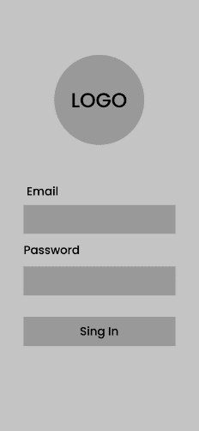

Gambar 4.9 Desain tampilan aplikasi wireframe login
Pada desain tampilan login page terdapat wireframe logo , form email, form password dan tombol sing in.

- Desain Tampilan Register Page
Desain tampilan register pada aplikasi “Toko NNHIJAB” dapat dilihat pada gambar dibawah ini:
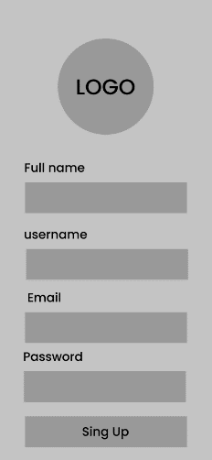

Gambar 4.10 Desain tampilan aplikasi wireframe register
Pada desain tampilan register page terdapat wireframe berupa logo, form name, form username, form email, form password, dan tombol sing up.

- Desain Tampilan Main Page
Desain tampilan main page pada aplikasi “Toko NNHIJAB” dapat dilihat pada gambar dibawah ini:
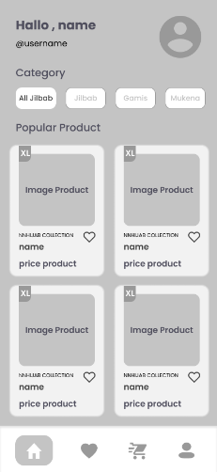

Gambar 4.11 Desain tampilan aplikasi wireframe main page
Pada desain tampilan main page terdapat fitur wireframe berupa informasi user, category, produk dan fitur tombol untuk perpindahan antar layout.

- Desain Tampilan Detail Produk Page
Desain tampilan detail produk page pada aplikasi “Toko NNHIJAB” dapat dilihat pada gambar berikut ini:
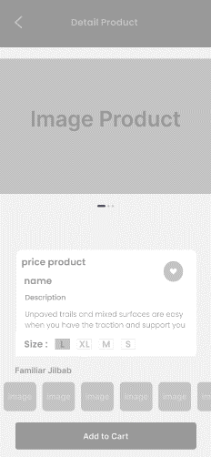

Gambar 4.12 Desain tampilan aplikasi wireframe detail produk
Pada desain tampilan detail produk page terdapat wireframe tombol kembali ke main page/home page, slide gambar produk, tombol untuk menambahkan ke favorite, harga produk, nama produk, deskripsi produk, size produk dan kumpulan gambar berupa produk image.

- Desain Tampilan Item Produk Page
Pada tampilan Item Produk page pada aplikasi “Toko NNHIJAB” dapat dilihat pada gambar dibawah ini:
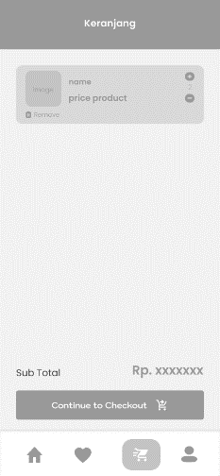

Gambar 4.13 Desain tampilan aplikasi wireframe item produk
Pada desain tampilan item produk page terdapat wireframe berupa gambar produk, nama produk, harga produk, tombol remove produk, mengurangi quantity produk, menambah quantity produk, subtotal harga dari masing-masing produk dan tombol untuk melanjutkan transaksi.

- Desain Tampilan List Item Produk Page
Desain Tampilan List Item Produk Page pada aplikasi “Toko NNHIJAB” dapat dilihat pada gambar dibawah ini:
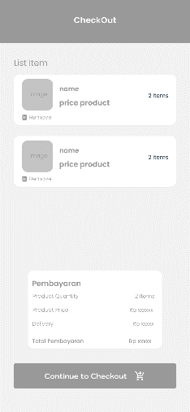

Gambar 4.14 Desain tampilan aplikasi wireframe list item produk
Pada desain tampilan list item produk page terdapat wireframe berupa item list dari masing-masing produk, info pembayaran, tombol untuk melakukan transaksi.

- Desain Tampilan Transaksi Selesai Page
Desain tampilan transaksi selesai pada aplikasi “Toko NNHIJAB” dapat dilihat pada gambar dibawah ini:
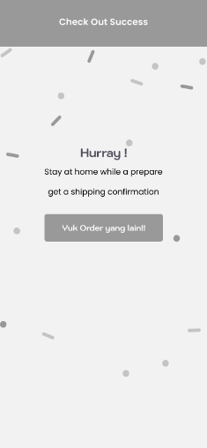

Gambar 4.15 Desain tampilan aplikasi wireframe transaksi selesai
Pada desain tampilan transaksi selesai page terdapat wireframe berupa
text, tombol untuk order produk yang lain.

- Desain Tampilan Favorite Produk Page
Desain tampilan favorite produk page pada aplikasi “Toko NNHIJAB” dapat dilihat pada gambar berikut ini:
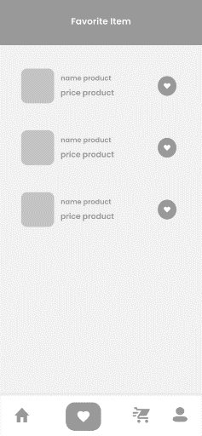

Gambar 4.16 Desain tampilan aplikasi wireframe favorite produk
Pada desain tampilan favorite produk page terdapat wireframe berupa list item dari masing-masing produk yang ditambahkan ke favorite, terdapat fitur tombol untuk perpindahan layout.

- Desain Tampilan Account Page
Desain tampilan account page pada aplikasi “Toko NNHIJAB” dapat dilihat pada gambar dibawah ini:
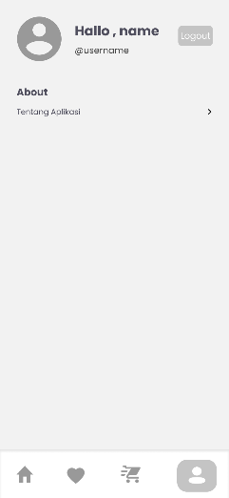

Gambar 4.17 Desain tampilan aplikasi wireframe account
Pada desain tampilan account page terdapat wireframe berupa informasi user, tombol keluar pada aplikasi, dan tombol text untuk masuk ke page informasi biodata pembuat aplikasi, terdapat fitur tombol untuk perpindahan antar layout.

- Desain Tampilan Info Page
Desain tampilan info page pada aplikasi “Toko NNHIJAB” dapat dilihat pada gambar dibawah ini:
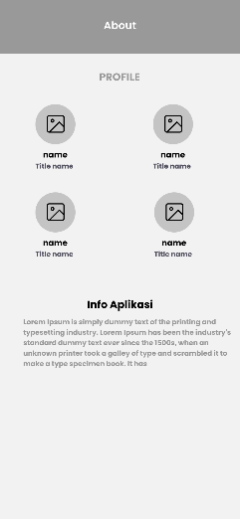

Gambar 4.18 Desain tampilan aplikasi wireframe info
Pada desain tampilan info page terdapat wireframe berupa menu profile, info aplikasi, foto pengembang aplikasi, foto dosen, foto pemilik Toko NNHIJAB.

- Desain Tampilan Profile Page
Desain tampilan profile page pada aplikasi “Toko NNHIJAB” dapat dilihat pada gambar dibawah ini:
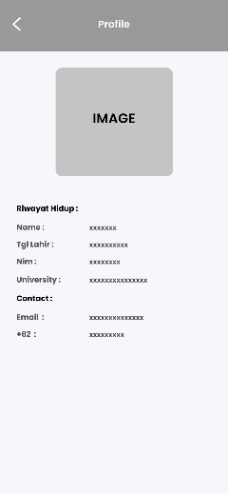

Gambar 4.19 Desain tampilan aplikasi wireframe profile
Pada desain tampilan profile page, terdapat wireframe berupa foto pengembang aplikasi, nama pengembang, nim pengembang universitas pengembang, tempat tanggal lahir, email, nomor dan handphone.

          - Pengujian Sistem
Penelitian ini menggunakan 2 metode pengujian sistem yaitu metode pengujian Black Box dan metode pengujian User Acceptance Testing.
- Pengujian Black Box
Pengujian Black Box disebut juga Behavioral Testing adalah pengujian yang dilakukan untuk mengamati hasil input dan ouput tanpa mengetahui struktur kode dari perangkat lunak.

Tabel 4.1 Hasil Pengujian Black Box
No | Pengujian | Tujuan | Fungsi | Hasil | KET
1 | Membuka  Aplikasi | Mengetahui apakah aplikasi dapat berjalan dengan baik | Mencoba untuk membuka aplikasi | Aplikasi berjalan dengan baik, menampilkan splash screeen dan menuju halaman login page | OK
2 | Membuka  Login Page | Untuk melakukan login pada aplikasi | Mencoba menekan tombol Sing In | Ketika berhasil login dan proses autentikasi berhasil maka redirect ke Home page | OK

No | Pengujian | Tujuan | Fungsi | Hasil | KET
3 | Membuka  Register Page | Untuk melakukan pendaftaran pada aplikasi | Mencoba menekan tombol Sing Up | Ketika berhasil melakukan pendaftaran maka langsung redirect ke Home Page | OK
4 | Membuka  salah satu product di Home Page | Untuk melihat info dari masing-masing produk yang di klik | Mencoba menekan pada salah satu produk | Mendapatkan hasil dari detail product yang di klik | OK
5 | Membuka  product favorite | Untuk melakukan tambah item / list favorite product | Mencoba  menekan tombol tambah keranjang | Menekan tombol button favorite | OK
6 | Membuka salah satu main page pada favorite | Melihat daftar list favorite | Mencoba  menekan favorite page pada main page | Hasil dari list item produk yang di klik | OK
7 | Membuka tambah kerajang produk page | Untuk melihat isi dari hasil tambah keranjang masing-masing produk | Mencoba  menekan tombol tambah keranjang | List dari tambah keranjang masing-masing produk | OK

No | Pengujian | Tujuan | Fungsi | Hasil | KET
8 | Membuka Check-out page | Untuk melihat hasil produk quantity dari masing-masing produk | Mencoba menekan button lanjutkan proses transaksi | Mendapatkan hasil total pembayaran keseluruhan produk masing-masing | OK
10 | Membuka account page | Melakukan log-out / melihat informasi user | Mencoba  menekan tombol account page | Mendapatkan info dari halaman account page | OK
11 | Membuka account page pada menu about | Melihat info profile dan info aplikasi | Mencoba  menekan tombol pada about | Mendapatkan hasil dari info profile dan info aplikasi | OK
12 | Membuka profile page | Melihat info dari profile pembuat | Mencoba menekan tombol pada profile pembuat | Mendapatkan hasil dari biodata profile pembuat | OK

- Pengujian User Acceptance testing (UAT)
Pengujian UAT merupakan suatu proses pengujian yang dilakukan oleh pengguna untuk menghasilkan suatu dokumen yang dijadikan bukti bahwa sistem yang telah dikembangkan apakah sudah dapat diterima atau tidak oleh pengguna. Apabila hasil dari pengujian sudah bisa dianggap memenuhi syarat pengguna maka aplikasi dapat diterapkan. Pengujian UAT dilakukan dengan mengajukan beberapa pertanyaan terhadap pembeli yang bertindak langsung sebagai pengguna. Dan hasil dari UAT dinilai dari 5 kategori, seperti pada tabel berikut ini:

Tabel 4.2 Format Opsi Jawaban Dan Bobot Pengujian UAT
KODE | JAWABAN | BOBOT
A | Sangat: Mudah/Bagus/Sesuai/Jelas | 5
B | Mudah/Bagus/Sesuai/Jelas | 4
C | Ragu-ragu | 3
D | Cukup: Sulit/Bagus/Sesuai/Jelas | 2
E | Sangat: Sulit/Jelek/Tidak Sesuai/Tidak Jelas | 1

Adapun rincian pertanyaan yang diajukan pada pengujian UAT dalam penelitian ini dapat dilihat pada tabel berikut ini:

Tabel 4.3 Format Kuesioner pengujian UAT
KODE | PERTANYAAN | A | B | C | D | E
P1 | Apakah Tampilan aplikasi ini menarik? | ? | ? | ? | ? | ?
P2 | Apakah aplikasi ini mudah untuk dipahami? | ? | ? | ? | ? | ?
P3 | Apakah aplikasi ini mudah untuk dioperasikan? | ? | ? | ? | ? | ?
P4 | Apakah aplikasi ini membantu untuk / memudahkan? | ? | ? | ? | ? | ?
P5 | Apakah untuk sistem keamanan dari aplikasi ini baik? | ? | ? | ? | ? | ?
P6 | Apakah aplikasi ini lancar saat digunakan? | ? | ? | ? | ? | ?
P7 | Apakah aplikasi ini sudah bebas dari error? | ? | ? | ? | ? | ?
P8 | Apakah aplikasi ini perlu di implementasikan? | ? | ? | ? | ? | ?
P9 | Apakah aplikasi ini dari segi autentikasi mudah untuk di pahami? | ? | ? | ? | ? | ?
P10 | Apakah aplikasi ini dari segi teknologi canggih? | ? | ? | ? | ? | ?
P11 | Apakah dari segi design aplikasi ini sudah seperti aplikasi | ? | ? | ? | ? | ?
P11 | prototype yang pernah digunakan? | ? | ? | ? | ? | ?

pengujian UAT dalam penelitian ini dilakukan dengan membagikan kuesioner pertanyaan kepada pengguna/user. Adapun jumlah pengguna yang memberi tanggapan atas pertanyaan sebanyak 40 orang dengan jumlah pertanyaan kuesioner sebanyak 11 pertanyaan.

Tabel 4.4 Format Jawaban Kuesisoner pada Pengujian UAT
KODE | JAWABAN |  |  |  |  | PRESENTASI (%)
KODE | A | B | C | D | E | A | B | C | D | E
P1 | 37 | 3 | 0 | 0 | 0 | 90 | 15 | 0 | 0 | 0
P2 | 39 | 1 | 0 | 0 | 0 | 96 | 5 | 0 | 0 | 0
P3 | 38 | 2 | 0 | 0 | 0 | 94 | 10 | 0 | 0 | 0
P4 | 37 | 3 | 0 | 0 | 0 | 90 | 15 | 0 | 0 | 0
P5 | 35 | 4 | 0 | 0 | 0 | 89 | 20 | 0 | 0 | 0
P6 | 33 | 6 | 0 | 0 | 0 | 85 | 30 | 0 | 0 | 0
P7 | 30 | 4 | 1 | 0 | 0 | 82 | 20 | 5 | 0 | 0
P8 | 29 | 5 | 0 | 0 | 0 | 80 | 25 | 0 | 0 | 0
P9 | 35 | 4 | 0 | 0 | 0 | 89 | 20 | 0 | 0 | 0
P10 | 40 | 0 | 0 | 0 | 0 | 100 | 0 | 0 | 0 | 0
P11 | 33 | 6 | 0 | 0 | 0 | 85 | 30 | 0 | 0 | 0

Data yang didapat kemudian diolah dengan mengalikan setiap poin jawaban dengan bobot yang sudah ditentukan sesuai dengan tabel bobot nilai jawaban. Dari hasil perhitungan dengan mengalikan setiap jawaban bobot yang sudah ditentukan maka didapat hasil sebagai berikut:
Tabel 4.5 Format Hasil Pengujian UAT
KODE | NILAI (JUMLAH * BOBOT) |  |  |  |  | TTL | TTL/USER | % | SKOR AKHIR
KODE | A | B | C | D | E
P1 | 185 | 12 | 0 | 0 | 0 | 197 | 4,92 | 98 | 98,5
P2 | 195 | 4 | 0 | 0 | 0 | 199 | 4,97 | 99 | 99,5
P3 | 190 | 8 | 0 | 0 | 0 | 198 | 4,95 | 99 | 99
P4 | 185 | 12 | 0 | 0 | 0 | 197 | 4,92 | 98 | 98,5
P5 | 175 | 16 | 0 | 0 | 0 | 191 | 4,75 | 95 | 95,5
P6 | 165 | 24 | 0 | 0 | 0 | 189 | 4,725 | 94 | 94,5
P7 | 150 | 16 | 3 | 0 | 0 | 166 | 4,22 | 84 | 84,5
P8 | 145 | 20 | 0 | 0 | 0 | 165 | 4,12 | 82 | 82,5
P9 | 175 | 16 | 0 | 0 | 0 | 191 | 4,77 | 95 | 95,5
P10 | 200 | 0 | 0 | 0 | 0 | 200 | 5 | 100 | 10
P11 | 165 | 24 | 0 | 0 | 0 | 189 | 4,72 | 94 | 94,5

Nilai rata-rata skor akhir pengujian UAT yaitu jumlah % dibagi 10. Adapun rentang nilai yang digunakan yaitu:
- Nilai % >= 90% maka nilainya A
- Nilai 80 <= % <= 89 maka nilainya B
- Nilai 70 <= % <= 79 maka nilainya C
- Nilai 60 <= % <= 69 maka nilainya D
- Nilai 50 <= % <= 59 maka nilainya E
Dari hasil pengujian UAT yang dilakukan dilihat dari hasil rata-rata yaitu rata-rata 9 dapat disimpulkan bahwa aplikasi Toko NNHIJAB ini menarik, mudah dipahami dan dapat dijadikan sebagai alat bantu untuk menjual sebuah produk agar dapat meningkatkan omset pendapatan, bebas dari error dan siap diimplementasikan.

BAB V
PEMBAHASAN
Tampilan Desain Sistem
- Desain tampilan Splash Screen
Tampilan awal saat pertama kali membuka aplikasi dapat dilihat pada gambar dibawah ini:
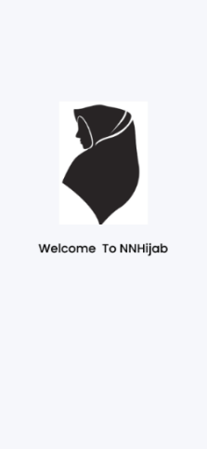

Gambar 5.1 Desain tampilan awal saat pertama kali membuka aplikasi

- Desain Tampilan Login Page
Tampilan sesudah tahap splash screen dapat dilihat pada gambar dibawah ini:
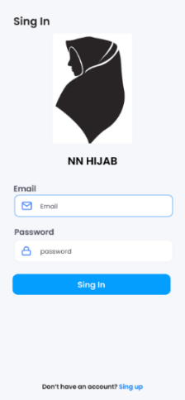

Gambar 5.2 Desain tampilan login page pada aplikasi
Pada tampilan halaman login page terdapat autentikasi form untuk di isi agar bisa masuk ke dalam tampilan main page. Bila pengguna belum memiliki akun maka diwajibkan untuk melakukan proses registrasi di bawah tombol Sing in untuk tahap proses pendaftaran akun pada aplikasi Toko NNHIJAB.

- Desain Tampilan Register Page
Tampilan halaman proses registrasi akun dapat dilihat pada gambar dibawah ini:
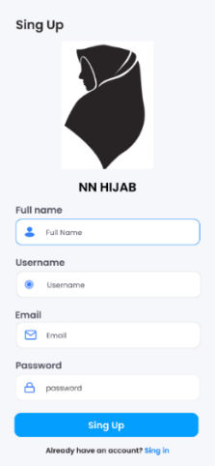

Gambar 5.3 Desain tampilan register page pada aplikasi
Pada tahap ini dimana pengguna belum memiliki akun sama sekali pada aplikasi Toko NNHIJAB maka perlu mengisi beberapa form registrasi untuk masuk ke dalam tampilan Main Page.

- Desain Tampilan Home Page / Main Page
Tampilan main page/home pada aplikasi “Toko NNHIJAB” dapat dilihat pada gambar berikut ini:
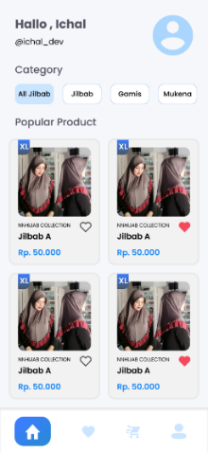

Gambar 5.4 Desain tampilan home page pada aplikasi
Tampilan ini merupakan tampilan sesudah proses autentikasi dan pengguna bisa melihat info produk dan tampilan page lainnya dan terdapat beberapa fitur tombol apabila pengguna menekan tombol sesuai tindakan pengguna.

- Desain Tampilan Detail Produk Page
Tampilan detail produk pada aplikasi “Toko NNHIJAB” dapat dilihat pada gambar dibawah ini:
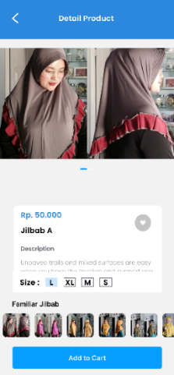

Gambar 5.5 Desain tampilan detail produk pada aplikasi
Pada tampilan detail produk terdapat beberapa fitur seperti menambahkan ke keranjang, tombol kembali ke halaman main page, tambah favorite produk dan proses transaksi sebuah produk.

- Desain Tampilan Berhasil Menambahkan Ke Keranjang
Tampilan berhasil menambahkan ke keranjang pada aplikasi “Toko NNHIJAB” dapat dilihat pada gambar dibawah ini:
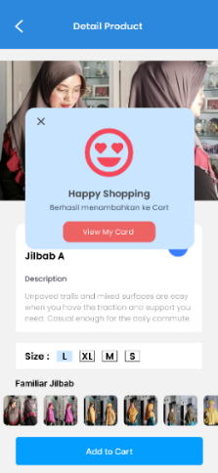

Gambar 5.6 Desain tampilan tambah ke keranjang pada aplikasi
Pada tampilan ini dimana ketika pengguna menambahkan ke keranjang untuk tahap proses pembelian sebuah produk pada aplikasi

- Desain Tampilan Cart Page
Tampilan main page/cart page pada aplikasi “Toko NNHIJAB” dapat dilihat pada gambar dibawah ini:
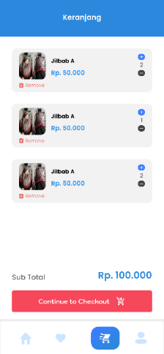

Gambar 5.7 Desain tampilan melanjutkan proses transaksi pada aplikasi
Pada tampilan ini merupakan tampilan main page/cart page dimana ketika pengguna sudah menyesuaikan sebuah produk dan quantity produk yang akan dibeli dan untuk melakukan tahap transaksi sebuah produk

- Desain Tampilan Transaksi Pembayaran
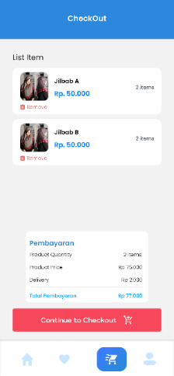
Tampilan tahapan transaksi selesai pada aplikasi “Toko NNHIJAB” dapat dilihat pada gambar dibawah ini:

Gambar 5.8 Desain tampilan total pembayaran transaksi pada aplikasi
Pada tampilan ini dimana semua total pembayaran maupun quantity produk sudah siap dilakukan untuk proses transaksi.

- Desain Tampilan Transaksi Berhasil
Tampilan transaksi selesai pada aplikasi “Toko NNHIJAB” dapat dilihat pada gambar berikut ini:
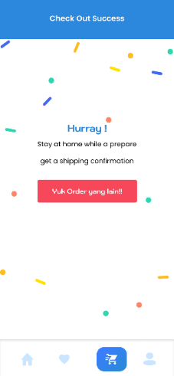

Gambar 5.9 Desain tampilan berhasil transaksi pada aplikasi
Pada tampilan ini sesudah melakukan proses transaksi dan proses telah selesai dan apabila pengguna menekan tombol order maka pengguna akan di redirect langsung ke halaman produk yang akan dibeli.

- Desain Tampilan Favorite Page
Tampilan main page/favorite page pada aplikasi “Toko NNHIJAB” dapat dilihat pada gambar dibawah ini:
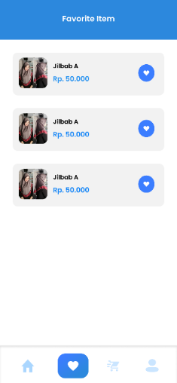

Gambar 5.10 Desain tampilan favorite page pada aplikasi
Pada tampilan ini pengguna telah mendaftarkan atau menekan beberapa produk yang telah dimasukan ke dalam favorite page.

- Desain Tampilan Account Page
Tampilan main page/account page pada aplikasi “Toko NNHIJAB” dapat dilihat pada gambar dibawah ini:
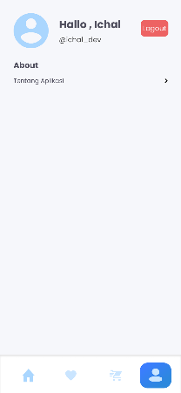

Gambar 5.11 Desain tampilan account page pada aplikasi
Pada tampilan ini terdapat beberapa fitur seperti menekan tombol logout dan beberapa tombol lainnya. Dan terdapat info sebuah user berupa username, name.

- Desain About Page Aplikasi
Tampilan profile page pada aplikasi “Toko NNHIJAB” dapat dilihat pada gambar dibawah ini:
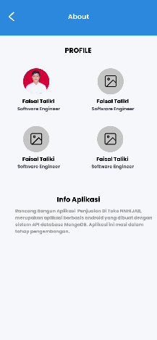

Gambar 5.12 Desain tampilan about page pada aplikasi
Pada tampilan ini terdapat beberapa fitur seperti info profile, foto profil pengembang aplikasi, foto profile dosen, foto profil pemilik Toko NNHIJAB, dan info aplikasi.

- Desain Tampilan Profile Page Aplikasi
Tampilan about pada aplikasi “Toko NNHIJAB” dapat dilihat pada gambar dibawah ini:
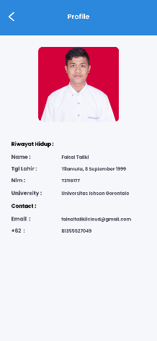

Gambar 5.13 Desain tampilan profile pembuat pada aplikasi
Pada tampilan ini terdapat info riwayat hidup seperti nama penulis, tempat tanggal lahir, nim, universitas, contact berupa email dan nomor handphone.

BAB VI
PENUTUP
  - Kesimpulan
Berdasarkan pembahasan dan hasil pengujian yang telah dilakukan sebelumnya. Maka dapat diambil kesimpulan bahwa penelitan ini telah tercapai yaitu:
- Membangun aplikasi penjualan berbasis android sebagai media transaksi jual beli produk.
- Berdasarkan kelayakan aplikasi, rancang bangun aplikasi penjualan jilbab berbasis android ini, dinilai layak berdasarkan dari hasil pengujian black box yang telah dilakukan.
  - Saran
Berdasarkan penelitian yang dilaksanakan, maka saran-saran yang dapat diajukan sebagai berikut:
- Aplikasi ini perlu dikembangkan dan dihubungkan dengan beberapa API seperti payment gateway dan aplikasi pengiriman paket dalam hal-nya mempermudah dalam melakukan transaksi dan memperluas pasaran produk.
- Perlu menambahkan beberapa fitur dan sumber referensi untuk diterapkan pada aplikasi Toko NNHIJAB.

DAFTAR PUSTAKA

[1] “Rancang Bangun Aplikasi E-Commerce Berbasis Android Dan Website Menggunakan Framework Flutter Dan Laravel,” vol. 1, no. 1, pp. 31–41, 2022, Accessed: May 10, 2022. [Online]. Available: https://ejournal.abivasi.id/index.php/SmartEDU
[2] A. Tirtana, A. Zulkarnain, B. Kristomoyo Kristanto, and M. Azrul Hamzah, “Rancang Bangun Aplikasi E-Commerce Guna Meningkatkan Pendapatan UMKM,” Jurnal Ilmiah Teknologi Informasi Asia, vol. 14, no. 2, 2020.
[3] S. Kasus, P. Pangansari Utama, and A. Rizki Susanto, “Rancang bangun sistem pengelolaan konten marketing dan e-commerce berbasis lintas platform,” Jurnal Manajemen Informatika Jayakarta, vol. 2, no. 1, pp. 115–124, doi: 10.52362/jmijayakarta.v2i1.732.
[4] C. S. Tangalele, Y. D. Y. Rindengan, and A. M. Sambul, “Merancang dan membangun aplikasi pariwisata berbasis Android di kabupaten Parigi Moutong,” Jurnal Teknik Informatika, vol. 14, no. 2, pp. 151–158, 2019, doi: 10.35793/jti.14.2.2019.23989.
[5] M. Hendriawan, T. Budiman, V. Yasin, and A. S. Rini, “Pengembangan Aplikasi E-Commerce Di Pt. Putra Sumber Abadi Menggunakan Flutter,” Journal of Information System, Informatics and Computing, vol. 5, no. 1, p. 69, Jun. 2021, doi: 10.52362/jisicom.v5i1.371.
[6] R. Setiawan and W. Nugroho, “Rancang Bangun Aplikasi Pemesanan Makanan Berbasis Android,” Journal of Information Systems and Informatics, vol. 3, no. 2, pp. 329–340, 2021, doi: 10.33557/journalisi.v3i2.132.
[7] R. Novita and R. R. Putra, “Rancang Bangun E-Commerce Menggunakan Platform Android,” pp. 53–58, 2020.
[8] Santoso and J. Hutahaean, “Aplikasi Toko Buku Online Berbasis Mobile E-Commerce,” Seminar Nasional Royal (SENAR), vol. 9986, no. September, pp. 339–344, 2018.

[9] W. Windane, “E-Commerce Toko Fisago.Co Berbasis Android,” Jurnal Informatika dan Rekayasa Perangkat Lunak (JATIKA), vol. 2, no. 3, pp. 285–303, 2021, [Online]. Available: http://jim.teknokrat.ac.id/index.php/informatika
[10] A. Tashildar, N. Shah, R. Gala, T. Giri, and P. Chavhan, “Application Development Using Flutter,” 1262. [Online]. Available: www.irjmets.com
[11] M. Farozi, Mk. Dosen STMIK Lembah Dempo Jalan Sidik Adim No, and J. Beringin Pagar Alam, “Desain Basis Data Non Relasional Nosql Mongodb Pada Website Sistem Informasi Akademik,” 2019.
[12] M. Harry Khomas Saputra and L. Muhammad Nabil, “Penerapan Arsitektur Microservice Pada Sistem Tata Kelola Matakuliah Proyek Politeknik Pos Indonesia,” 2021.
[13] E. K. Khannedy, “RESTful Api,” 27 Juli 2021, 2021. https://www.programmerzamannow.com/
[14] M. N. Akbar and A. Ariesta, “E-Commerce Based Digital Marketing Using Business Model Canvas,” vol. 6, no. 2, pp. 127–132, 2021.

RIWAYAT HIDUP

DATA PRIBADI

Nama : Faisal Taliki
Tempat, Tgl Lahir : Tilamuta 08 September 1999
Jenis Kelamin : Laki-Laki
Agama : Islam
Email : faisaltalikiicloud@gmail.com
Pekerjaan : freelancer

Riwayat Pendidikan

FORMAL :

- 2012 - Tamat Berijazah : Sekolah Dasar Negeri 01 Tilamuta
- 2015 - Tamat Berijazah : Madrasah Tsanawiyah Negeri 01 Tilamuta
- 2018 - Tamat Berijazah : Sekolah Menengah Kejuruan 01 Tilamuta
- 2022 - Tamat Berijazah : Universitas Ichsan Gorontalo
Kemampuan
- Software development

